Příloha č. 2:

Návrhy nezařazené do obsahu změny č. 1 územního plánu Mníšek pod Brdy

- Prověření pozemků 2137/7 a 3137/9 v k. ú. Mníšek pod Brdy pro záměr zastavitelné plochy bydlení – ze stávajícího využití NZ – plochy zemědělské na plochu BI – bydlení v rodinných domech – městské a příměstské. Záměr sice navazuje na zastavěné území a zastavitelnou plochu Z87, je ale v okrajové části tvořené shlukem několika staveb – většinou rekreačního využití, kde další rozšiřování zástavby není koncepčně odůvodnitelné. Dále dle stavebního zákona § 55, odst. (4): "Další zastavitelné plochy lze změnou územního plánu vymezit pouze na základě prokázání potřeby vymezení nových zastavitelných ploch." Vzhledem ke krátké době od vydání ÚP není většina dříve navržených ploch pro bydlení dosud využita a ploch pro rozvoj obytné zástavby je tak vymezen dostatek. Záměr proto není doporučen k zapracování do změny územního plánu.
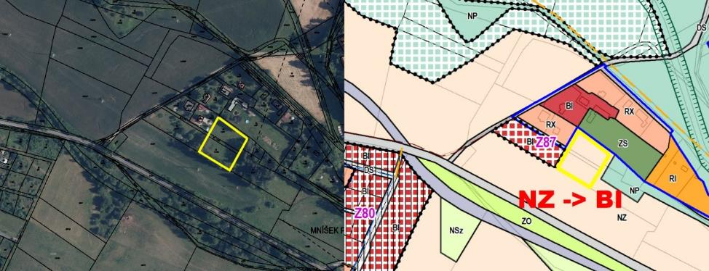

- Lubomír Hruška (u nájezdu na dálnici naproti kovohutím, označeno fialově)
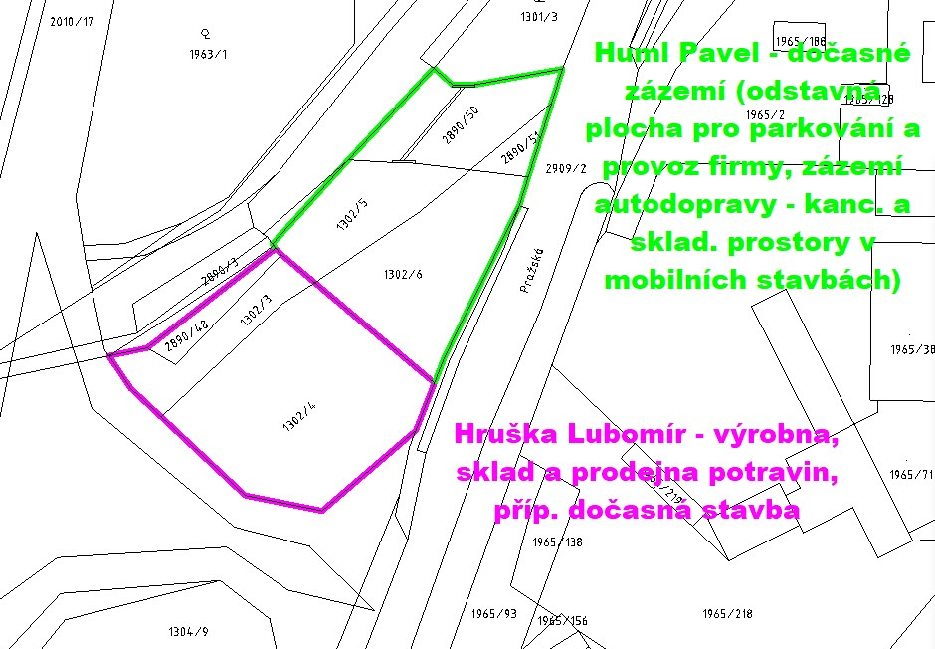
Je možné prověřit využití pomocí mobilních staveb a dočasně zpevněných ploch do doby realizace cílových dopravních staveb - v návaznosti na plochy ohraničené zeleně – viz bod 10) Obsahu změny č. 1 ÚP.

- Požadavek na zařazení pozemků parc. č. 3106/1, 3106/3 a 3106/4 v k. ú. Mníšek pod Brdy do ploch pro bydlení (Lukáš Kobrle) - nevhodné, protože zasahuje do přírodní plochy, která je údolní nivou a slouží k odvodu a vsaku srážek. Plocha byla po celou dobu existence územního plánování v Mníšku pod Brdy vymezena jako plocha zeleně, ať už přírodní jako biokoridor, nebo zeleně soukromé. (uvedená poznámka o konzultaci se zpracovatelem M. Salabou není zcela pravdivá: investorovi byly sděleny odborné připomínky o nevhodnosti, že by bylo nutné souhlasné projednání s dotčenými orgány a rovněž konečný souhlas ZM, konzultováno i na komisích se shodným názorem … Orgány ochrany přírody a krajiny by s největší pravděpodobností tento záměr neodsouhlasily (rozhodně ne v celém rozsahu, který by způsobil nežádoucí srůst zástavby a přerušení přírodní linie).) Zachování údolních niv a ploch vhodných pro vsak a odvod srážek v krajině i v sídlech je jedním z principů územního plánu. Dále dle stavebního zákona § 55, odst. (4): "Další zastavitelné plochy lze změnou územního plánu vymezit pouze na základě prokázání potřeby vymezení nových zastavitelných ploch." Vzhledem ke krátké době od vydání ÚP není většina dříve navržených ploch pro bydlení dosud využita a ploch pro rozvoj obytné zástavby je tak vymezen dostatek. Záměr tak není v souladu s urbanistickou koncepcí územního plánu a není doporučen k zapracování do změny územního plánu.
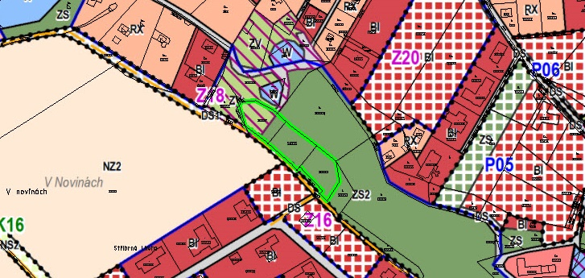

- Požadavek na zařazení pozemků 970/6, 970/8, 970/9, 970/15, 970/16, 970/17, 970/18, 970/19 a 970/20 z ploch RN – rekreace – na plochách přírodního charakteru do plochy BV – bydlení – v rodinných domech – venkovské. Lokalita je v okrajové poloze města, nenavazuje na zastavěné území (pouze na zastavitelnou plochu), nachází se v místě, kde byla vymezena plocha pro přírodní rekreaci typu pobytová louka a nikoli stavbu chat. Dále dle stavebního zákona § 55, odst. (4): "Další zastavitelné plochy lze změnou územního plánu vymezit pouze na základě prokázání potřeby vymezení nových zastavitelných ploch." Vzhledem ke krátké době od vydání ÚP není většina dříve navržených ploch pro bydlení dosud využita a ploch pro rozvoj obytné zástavby je tak vymezen dostatek. Záměr není v souladu s urbanistickou koncepcí územního plánu a není doporučen k zapracování do změny územního plánu.
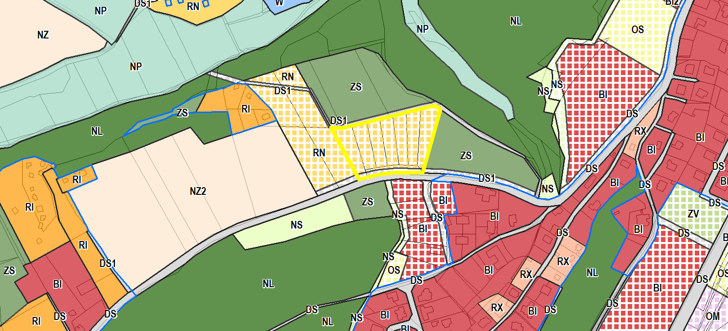

- Požadavek na zařazení pozemku 57/7 v k. ú. Stříbrná Lhota do z ploch NP – plochy přírodní do ploch RN – rekreace – na plochách přírodního charakteru, RX – rekreace – se specifickým využitím a RZ – rekreace – zahrádkové osady. Podnět není vhodné zapracovat, protože se jedná o údolní nivu, přírodně cenné území chráněné ze zákona, zde navíc hodnotné pro vsak srážek. Také z urbanistického hlediska zde rozšiřování zástavby do volné krajiny není vhodné. Zachování údolních niv a ploch vhodných pro vsak a odvod srážek v krajině i v sídlech je jedním z principů územního plánu. Dále dle stavebního zákona § 55, odst. (4): "Další zastavitelné plochy lze změnou územního plánu vymezit pouze na základě prokázání potřeby vymezení nových zastavitelných ploch." Vzhledem ke krátké době od vydání ÚP není většina dříve navržených zastavitelných ploch dosud využita a ploch pro rozvoj je tak vymezen dostatek. Záměr tak není v souladu s urbanistickou koncepcí územního plánu a není doporučen k zapracování do změny územního plánu.
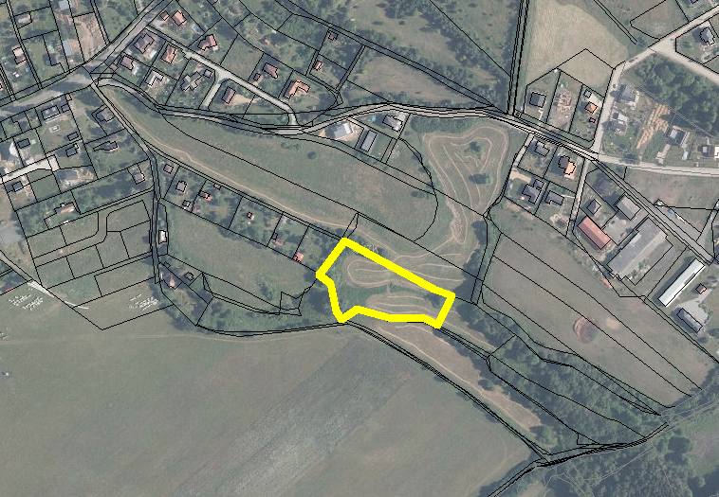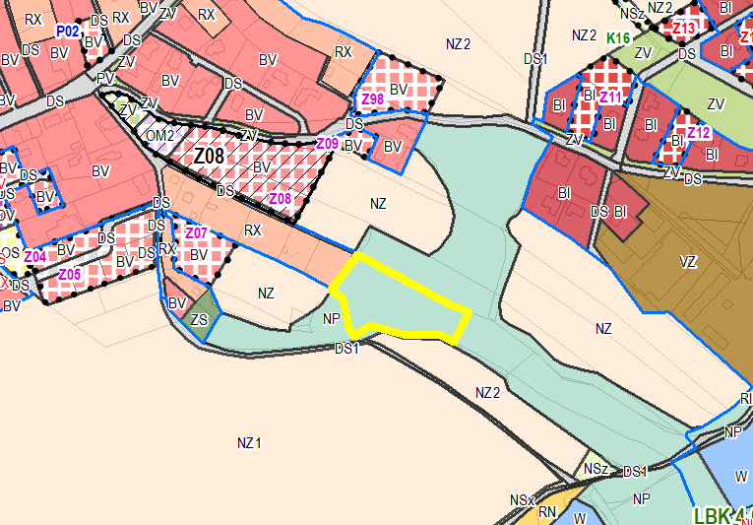

- Záměr na zařazení pozemků parc. č. 274/11 a 274/12 v k ú. Rymaně do plochy RX – rekreace – se specifickým využitím. Jedná se o plochu navazující na zastavěné území, nicméně vzhledem ke krátké době od vydání ÚP není většina dříve navržených rozvojových ploch dosud využita a ploch pro rozvoj je tak vymezen dostatek. Dle stavebního zákona § 55, odst. (4): "Další zastavitelné plochy lze změnou územního plánu vymezit pouze na základě prokázání potřeby vymezení nových zastavitelných ploch." Záměr proto není doporučen k zapracování do změny územního plánu.
